**最新eclipse 安装最新SVN插件**

原创 2017年04月21日 11:18:28

* 标签：
* [eclipse](http://so.csdn.net/so/search/s.do?q=eclipse&t=blog) /
* [svn](http://so.csdn.net/so/search/s.do?q=svn&t=blog) /
* [插件](http://so.csdn.net/so/search/s.do?q=插件&t=blog) /
* [最新](http://so.csdn.net/so/search/s.do?q=最新&t=blog) /
* 5033
* [编辑](http://mp.blog.csdn.net/postedit/70312827)
* 删除

在eclipse中点击help -> Install New Software

在 Install窗口中点击 Add按钮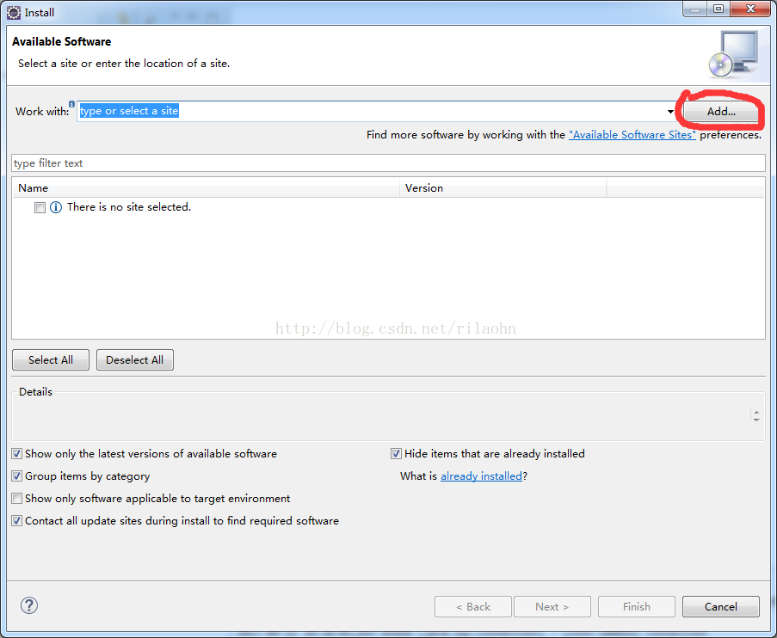

然后填写name和location，其中name随便填个自己能分清楚的就可以了，location填写版本的网址

如果你的eclipse是4.2或者以后的版本，可以填写

* Latest - https://dl.bintray.com/subclipse/releases/subclipse/latest/  这个地址是获取最新的版本
* 4.2.x - https://dl.bintray.com/subclipse/releases/subclipse/4.2.x/ 这个地址是获取subeclipse的4.2.x版本，4.3.x版本没有出来之前两者基本没有区别，

如果你的eclipse版本是3.2.x 或者以后的版本，可以用以下的地址，（eclipse4.2.x及以后的版本建议用上面的地址）

* SVN 1.9.x - https://dl.bintray.com/subclipse/archive/release/1.12.x/ 或者  http://subclipse.tigris.org/update_1.12.x
* SVN 1.8.x - https://dl.bintray.com/subclipse/archive/release/1.10.x/ 或者  http://subclipse.tigris.org/update_1.10.x
* SVN 1.7.x - https://dl.bintray.com/subclipse/archive/release/1.8.x/ 或者  http://subclipse.tigris.org/update_1.8.x

前面的SVN 1.9.x表示该连接下面的subeclipse支持的SVN最高版本

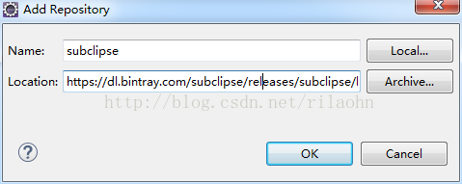

记得去掉更新检查

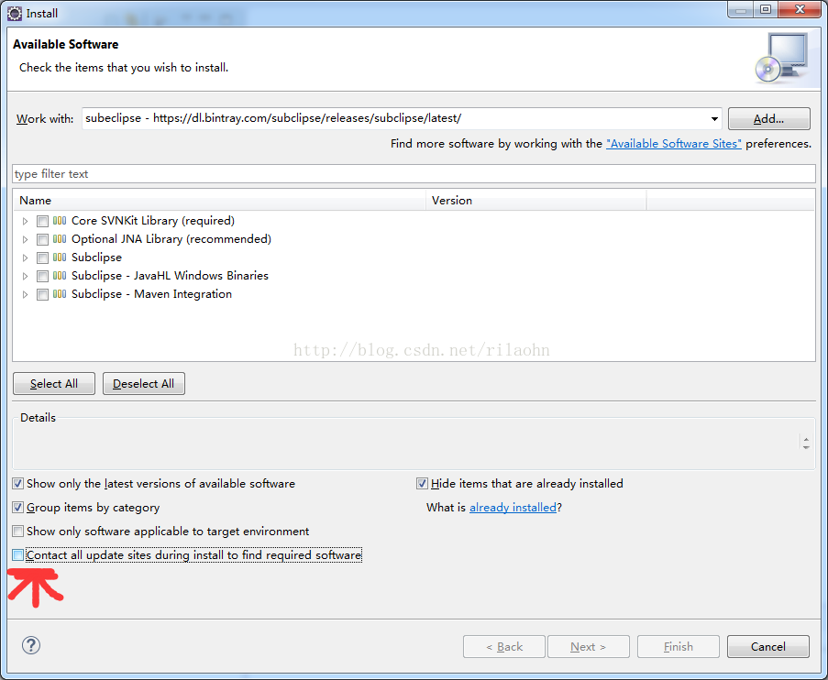

选择全部

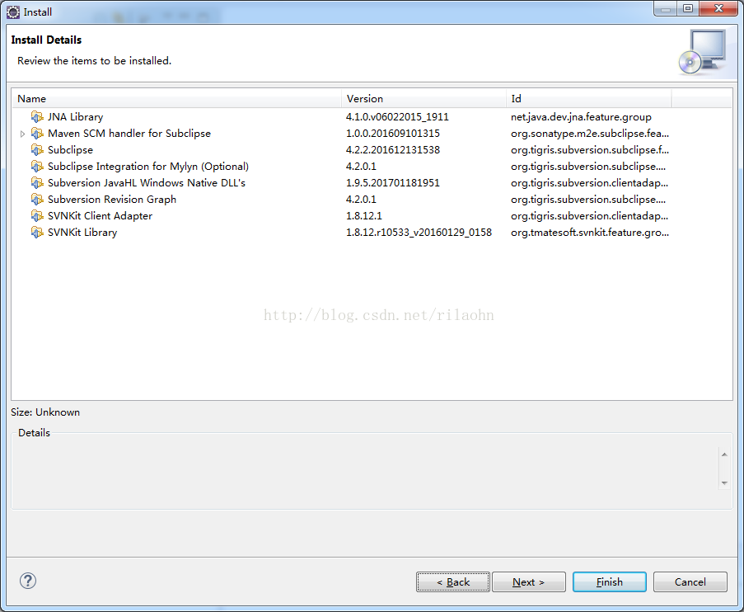

同意协议

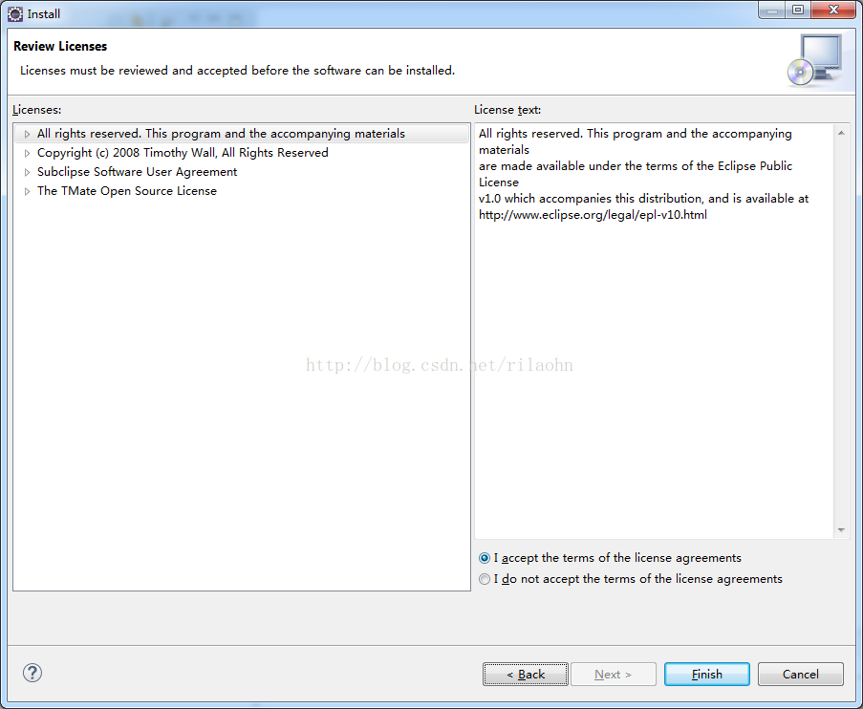

等待更新完成

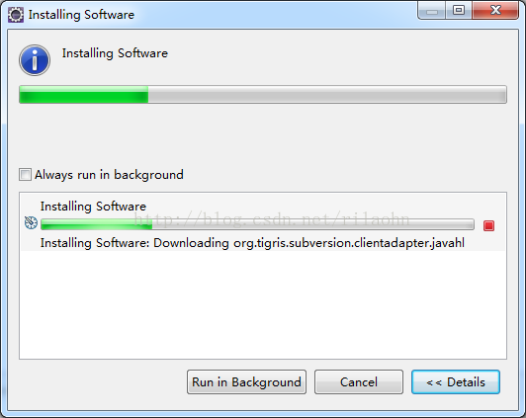

阅读全文

版权声明：本文为博主原创文章，未经博主允许不得转载。 http://blog.csdn.net/rilaohn/article/details/70312827

* 本文已收录于以下专栏：